Aparece a mensagem de erro "Este código não é mais válido".
Essa mensagem de erro ocorre quando você tenta adicionar um eSIM previamente adicionado ou quando uma conexão instável causa uma leitura incompleta do código QR.
Para verificar se o seu eSIM está instalado, faça o seguinte:
- Acesse Configurações
- Acesse Geral
- Toque em Sobre e deslize para baixo
Se o seu eSIM estiver instalado e ativado, você verá ICCID [NÚMERO] + um dígito adicional, desde que o número do eSIM esteja "Ativado" em Celular.

Observe que, se o seu eSIM tiver sido removido, você não poderá reinstalá-lo!
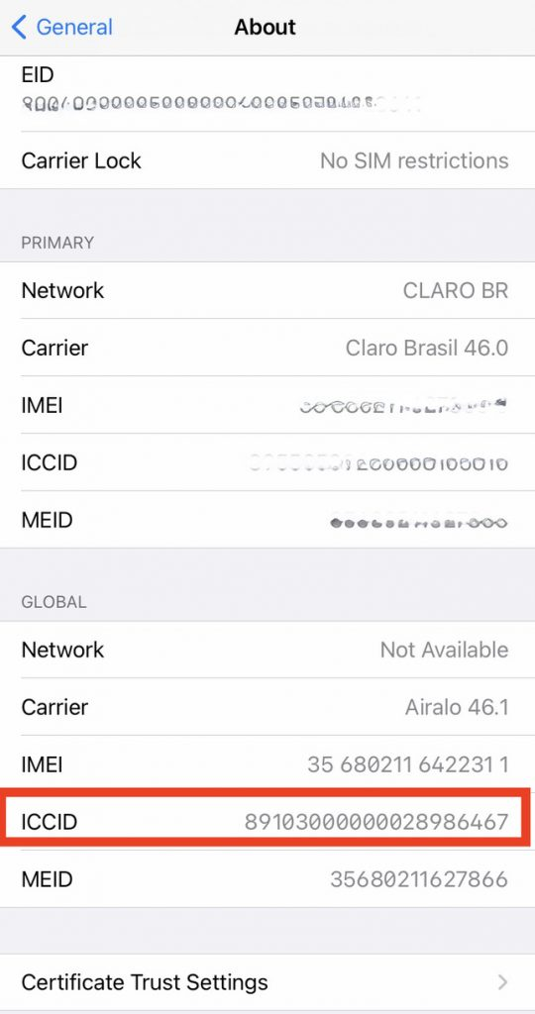
No entanto, se esta for a primeira vez que você instala um eSIM, essa mensagem de erro pode ser causada por uma conexão instável, uma VPN ativada ou muitos eSIMs instalados no seu dispositivo.

Siga estes passos para instalar corretamente o seu eSIM:

1. Desative a VPN

2. Certifique-se de ter uma conexão de internet estável e de boa qualidade

3. Remova quaisquer eSIMs que não esteja mais em uso

4. Verifique se o seu software está atualizado para a versão mais recente

5. Tente instalar o seu eSIM usando um método diferente do que você usou anteriormente.

Se precisar de ajuda, entre em contato conosco.

